DRY - Don’t repeat yourself (не повторяй себя)
DIE - Duplication Is Evil (дублирование это зло)

Этот принцип настолько важен, что не требует повторения! Обычно его упоминают акронимом DRY, который впервые появился в небезызвестной книге "The pragmatic programmer", но концепт, сам по себе, был известен довольно давно. Он относится к самым мелким частям вашего ПО.

Когда вы разрабатываете крупный проект, часто приходится сталкиваться с избыточной общей сложностью реализации. Люди плохо справляются с управлением сложных систем, им лучше удается находить необычные решения определенных задач. Самое простое решение по уменьшению сложности – разделить систему на мелкие, независимые модули, которыми проще управлять.

KISS – keep it simple stupid (делайте вещи проще)

Протокол HTTP очень часто приводится, как пример идеального, простого решения – изначально созданный для передачи гипертекстовых документов, сегодня он является основой для многих интерактивных приложений. Возможно, нам иногда приходится искать обходные решения проблем, связанных с ограничениями это протокола, и может быть в будущем его сменит другой протокол. Но на сегодня факт остается фактом: основываясь не нескольких методах запросов (GET/POST), кодах статусов и простых текстовых аргументах, HTTP является достаточно гибким и надежным. Именно поэтому веб-разработчики стараются выжимать из него максимум, и именно поэтому этот протокол все еще в строю.

YAGNI - you ain’t gonna need it (вам это не понадобится)

Нужно ориентироваться на реальную экономическую необходимость. Если от кода не требуется каких-то вещей, то не нужно их реализовывать. Например, если вы работаете над маленьким сайтом, который надо сдать в сжатые сроки, и который приурочен к одному мероприятию, после чего будет закрыт, то не надо продумывать его архитектуру с точки зрения возможного расширения функционала в будущем. В общем, надо оценивать необходимость своего труда взвешенно.

S.O.L.I.D.:



- Single Responsibility Principle (Принцип единственной обязанности)

На каждый объект должна быть возложена одна единственная обязанность.

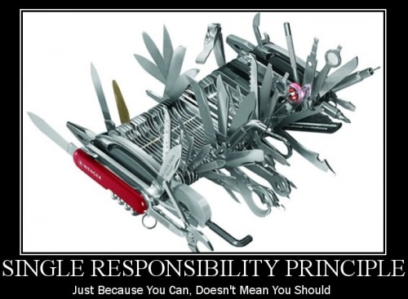

- Open Closed Principle (Принцип открытости/закрытости)

Программные сущности (классы, модули, функции и т.п.) должны быть открыты для расширения, но закрыты для изменения.

Сущности должны быть открыты к расширению, но закрыты — к изменению. То есть, например, класс должен с самого начала проектироваться так, что любое дальнейшее развитие функционала не потребует изменения кода самого этого класса, но позволит расширить функционал с помощью подклассов и т.п.

“Closed for modification” means that once you have developed a class you should never modify it, except to correct bugs.

- Liskov’s Substitution Principle (Принцип подстановки Барбары Лисков)

Объекты в программе могут быть заменены их наследниками без изменения свойств программы.

Сущность, использующая объект, который реализует определенный интерфейс, должна иметь возможность использовать другой объект с тем же интерфейсом, даже «не зная» о факте подмены. То есть программируем к интерфейсу, а не к его конкретной реализации.

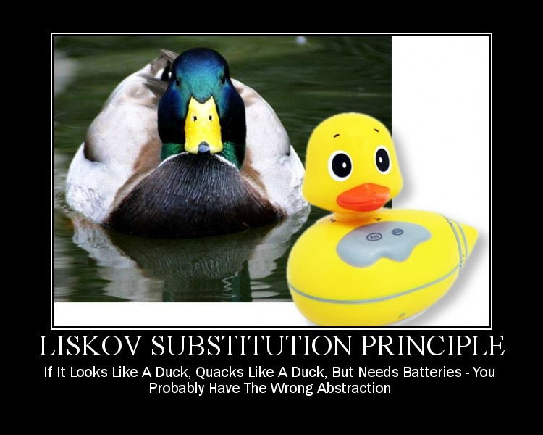

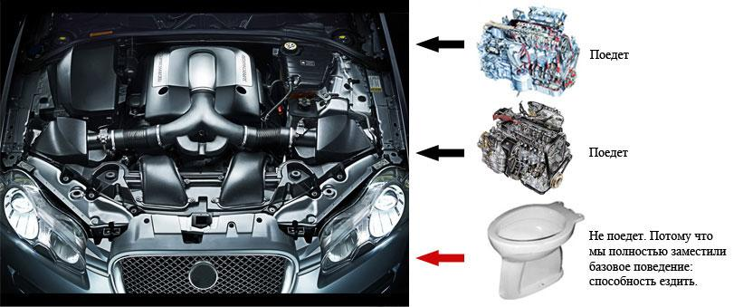

«Наследующий класс должен дополнять, а не замещать поведение базового класса».

- Interface Segregation Principle (Принцип разделения интерфейса)

Клиенты не должны быть вынуждены реализовывать ненужные методы, которые они не будут использовать



Принцип разделения интерфейсов говорит о том, что слишком «толстые» интерфейсы необходимо разделять на более маленькие и специфические, чтобы клиенты маленьких интерфейсов знали только о методах, которые необходимы им в работе. В итоге, при изменении метода интерфейса не должны меняться клиенты, которые этот метод не используют. Рассмотрим пример. Разработчик Алекс создал интерфейс «отчет», и добавил два метода: generateExcel() и generatedPdf(). Теперь клиент А хочет использовать этот интерфейс, но он намерен использовать отчеты только в PDF формате, а не в Excel. Устроит ли его такая функциональность?

Нет. Он должен будет реализовать два метода, один из которых по большому счету не нужен, и существует только благодаря Алексу — дизайнеру программного обеспечения. Клиент воспользуется либо другим интерфейсом, либо оставит поле для Excel пустым.

Так в чем же решение? Решение состоит в разделении существующего интерфейса на два более мелких. Один — отчет в формате PDF, второй — отчет в формате Escel. Это даст пользователю возможность использовать только необходимый для него функционал.

- Dependency Inversion Principle (Принцип инверсии зависимостей)

Зависимости внутри системы строятся на основе абстракций. Модули верхнего уровня не зависят от модулей нижнего уровня. Абстракции не должны зависеть от деталей. Детали должны зависеть от абстракций. В общем, класс не должен иметь жестко прописанных в нем зависимостей от объектов других классов, например, через оператор new. Вместо этого зависимости должны быть вынесена из класса, чтобы уменьшить степень связанности кода. Внедрение зависимостей. Spring.

